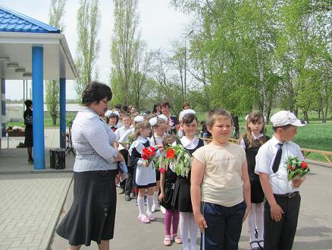

Подготовка к возложению цветов к памятнику воинам-односельчанам

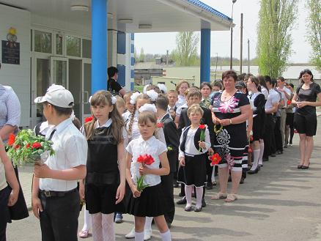

Шествие школьников к памятнику
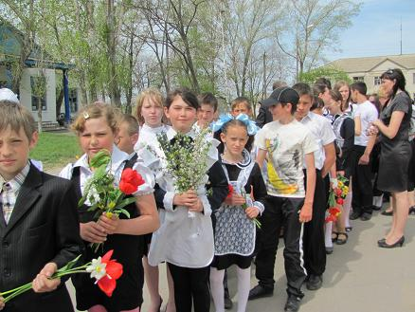

На площади ученики с жителями села

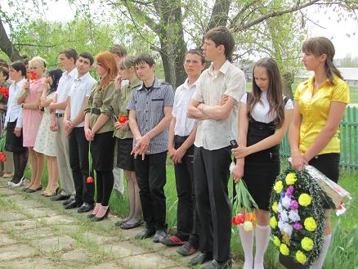

Митинг, посвященный 9 мая

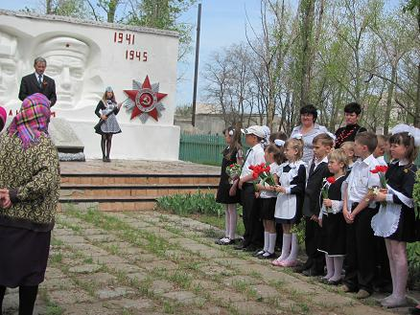

Вахта памяти

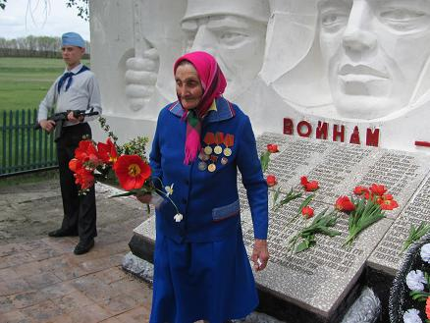

Ученики и ветераны труда возлагают цветы

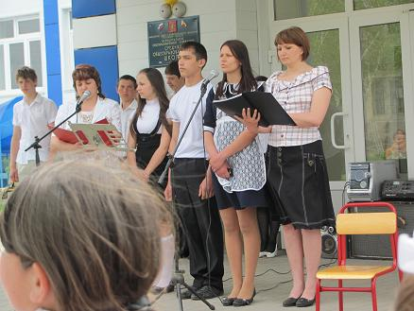

Литературно-музыкальная композиция (ведущие)

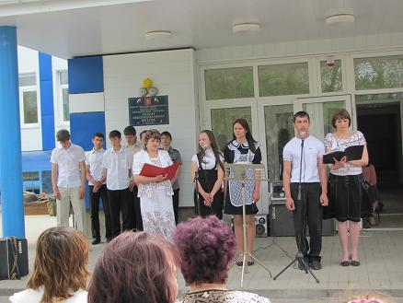

Литературно-музыкальная композиция (чтение стихов)

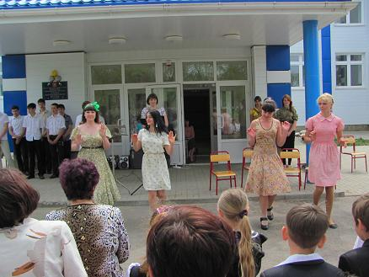

Литературно-музыкальная композиция (довоенное время)

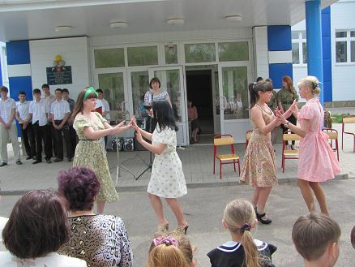

Литературно-музыкальная композиция (довоенное время)

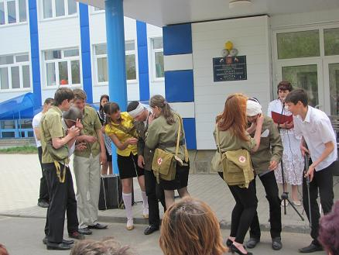

Литературно-музыкальная композиция (бой)

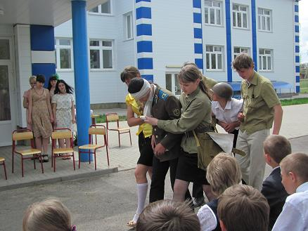 Литературно-музыкальная композиция (после боя)

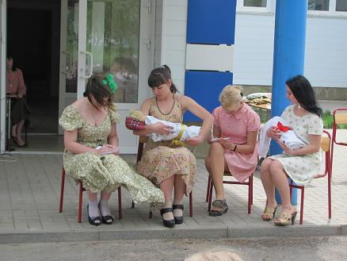

Литературно-музыкальная композиция (темной ночью, склонившись над ребенком, жены ждут своих мужей)

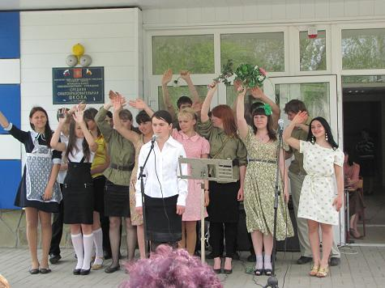

Литературно-музыкальная композиция (победа)

